Белова Екатерина Александровна
учитель математики (учитель-практикант)
МАОУ ЛМИ г. Саратова,
Саратов, 2017 год

Самостоятельная работа
для 7го класса по теме
РАЦИОНАЛЬНЫЕ ВЫРАЖЕНИЯ

Учитель Белова Екатерина Александровна
Предмет алгебра 7 класс

Цель урока систематизация знаний по теме «Рациональные выражения»
Задачи:
- Закрепление изученного материала;
- Умение учащихся честно и грамотно оценивать чужую работу.

Самостоятельная работа по теме «Рациональные выражения».
- Самостоятельная работа
Перед началом работы даются инструкции: в первом номере нужно обратить внимание на степени; во втором номере необходимо использовать формулы сокращенного умножения; в третьем номере нужно выполнять все строго по действиям.
Время – 10 минут. По истечению времени ученики обмениваются тетрадями и осуществляют взаимопроверку по тем ответам, которые называет учитель. Если кто-то сидит один, то он обменивается тетрадью сзади сидящей партой.
Вариант 1  Упростите выражения  - $\frac{c^{2}-36}{9b^{2}}:(-\frac{6c+c^{2}}{3b^{2}})$  - $\frac{a^{2}-4}{a^{2}+4a+4}:\frac{16-8a}{ax+2x}$  - $(\frac{a^{2}+b^{2}}{2ab}-1)∙\frac{2ab}{a-b}$ | Вариант 2  Упростите выражения  - $\frac{2m+6n}{mn}:(m^{2}+6mn+9n^{2})$  - $\frac{a+1}{a^{3}}:\frac{a^{2}-1}{a^{2}+a+1}$  - $(\frac{x-2}{x^{2}-2x+4}-\frac{2x-5}{x^{3}+8})∙\frac{3x^{2}-6x+12}{1-x}$

После того, как ученики осуществили взаимопроверку, учитель проходит и проверяет правильность оценивания. Если ученик все выполнил правильно, то ему ставиться оценка – 5; если есть какая-то незначительная ошибка – оценка 4; если один номер неправильно – 3. Во всех остальных случаях ученик получает отметку 2.Если есть какие-либо вопросы, то пример разбирается на доске.
- Решение номеров
На доске решается номер 947 из учебника. Буквы а), в), д) решаются в классе, а буквы б), г), е) задаются на дом. Время – 25 минут
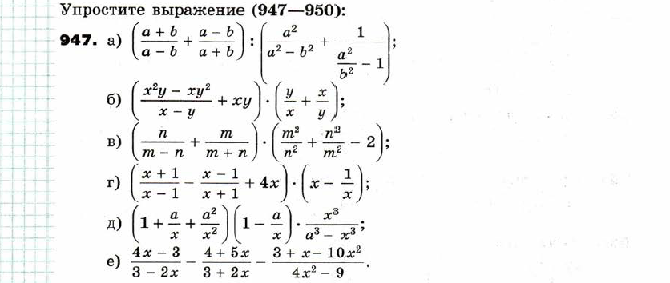
- Домашнее задание – 5 минут.

